ГБОУ «Актанышская кадетская школа-интернат имени Героя Советского Союза Хасана Заманова»

Проектная работа «Чайный сервис - Татарстан»

Выполнил учащийся 7 класса Хасанов А.Р.
Консультант учитель технологии Корбанов К.М.

Казкеево 2022 г.

СОДЕРЖАНИЕ

Введение………………………………………………………………………………. | 3
Глава I. 3D-моделирование
1.1 Понятия и разновидности 3D моделирования……………………………… | 4
1.2 Программное обеспечение…………………………………………………… | 6
1.3 Материалы для 3D принтера…………………………………........................ | 10
Глава II. Создание 3D кружки
2.1 Разработка и печать 3D модели кружки…………………………………… | 11
2.2 Анализ образца……………………………………………………………… | 15
Заключение……………………………………………………………........................ | 17
Список использованных источников………………………………………………. | 18
Приложение……………………………………………………………...................... | 18

Введение

Кружка - одно из самых древних изобретений человечества. Невозможно представить современную жизнь без этой удивительной вещи. Все мы каждый день пьем чай, молоко, кофе, различные напитки. И нашим незаменимым помощником в этом деле выступает обычная кружка или чашка.
Одним из перспективных направлений развития компьютерных технологий является создание трехмерных моделей объекта (3D-моделирование).
Основной задачей 3D-моделирования является разработка визуального объемного образа желаемого объекта, который может быть как реальным, так и полностью абстрактным.
Изучив Интернет - источники выяснил область применения 3D-технологий, оказалось, что при создании объектов их можно использовать практически повсеместно. Уже сегодня трёхмерная графика активно применяется в науке, промышленности, медицине, что позволило значительно повысить эффективность производства, то есть применение компьютерной техники в современной жизни стало незаменимым.
Работая над проектом в 6 классе, я узнал, что кружку можно изготавливать из различных материалов. В этом году я решил продолжить начатую работу, у меня возник вопрос, как можно применить инновационные технологии, в частности 3D моделирование для изготовления кружки.
Так родилась тема проекта: Кружка и 3-D технологии: невозможное возможно.
Изучив литературу по теме проекта, убедился, что данная тема рассматривается изолированно, хотя можно рассмотреть как межпредметную. Я же в работе рассмотрел как один объект кружка, и объединил знания нескольких дисциплин: информатики, физики, математики.
Передо мной встала проблема: как изготовить кружку с использованием инновационных технологий?
Объект – 3D моделирование.
Предмет – процесс создания кружки с помощью 3D моделирования.
Исходя из вышеизложенного, сформулировали цель проекта: создание виртуальных моделей кружек с помощью 3D технологий с их натуральным воспроизведением.
Гипотеза: если изучить основные положения трехмерной компьютерной графики, то возможно создать кружку при помощи 3D технологий.
В соответствии с целью, объектом, предметом были определены задачи:
- Изучить основные положения трехмерной компьютерной графики и разновидности 3D моделирования;
- Изучить и определить материалы для изготовления кружки на 3D принтере.
- Создание моделей кружки и тарелки при помощи 3D моделирования.
- Печать проекта на 3D принтере.
Для решения поставленных задач применялся комплекс методов исследования:
- Теоретические: изучение и анализ литературы и источников информации.
- Эмпирические: сравнение; эксперимент; наблюдение, беседа с преподавателями.
- Практические: освоение программ для создания виртуальных объектов.

Глава I 3D-моделирование
1.1 Понятия и разновидности 3D моделирования

Сочетание «3D» является сокращением английского 3-dimensional, что дословно переводится как «три размера». При применении данного метода происходит переход из схематического, однолинейного пространства в более реалистичное. Эта способность «одухотворять» неживое ставится в основу многих начинаний, но наибольшую востребованность получила именно в конструировании объемного образа.
Трехмерная компьютерная графика – это вид компьютерной графики, который позволяет создавать объёмные трёхмерные объекты.
В трехмерной графике объекты моделируются и перемещаются в виртуальном пространстве, а их анимация позволяет увидеть объект с любой точки зрения.
Трёхмерная компьютерная графика, как и векторная, является объектно-ориентированной, что позволяет изменять как все элементы трёхмерной сцены, так и каждый объект в отдельности.
С помощью трёхмерной графики (3D графика) можно и создать точную копию конкретного объекта, а так же разработать по собственному замыслу. Процесс создания трёхмерной модели объекта называется 3D-моделированием.
3D моделирование – это процесс формирование виртуальных моделей, позволяющий с максимальной точностью продемонстрировать размер, форму, внешний вид объекта и другие его характеристики. По своей сути это создание трехмерных изображений и графики при помощи компьютерных программ. Современная компьютерная графика позволяет воплощать очень реалистичные модели, кроме того создание 3D-объектов занимает меньше времени, чем их реализация. 3D технологии позволяют представить модель со всех ракурсов и устранить недостатки выявленные в процессе её создания.
Визуализация объектов с помощью компьютерных программ позволяет лучше представить будущий проект в реальности. Такие модели производят глубокое впечатление, и дают возможность добиться потрясающих результатов.
Соединение разных наборов точек с геометрическими фигурами и линиями для создания моделей называют моделированием.
Виды 3D моделирования
каркасное моделирование
твердотельное моделирование
поверхностное моделирование

Каркасное моделирование, модели, получаемые при создании этого типа, будут называться каркасными. Состоят они из линий, дуг, сегментов и полигонов. Изображения такого типа не передают полную информацию об объекте, и с их помощью можно изучить его устройство и функциональность (рис.1).
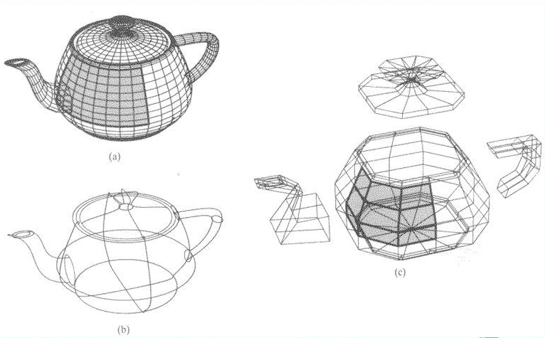
Рис.1 Пример каркасного моделирования
Преимущество каркасного моделирования является хранение трехмерных моделей, не требующих много оперативной памяти компьютера. Чаще всего каркасная визуализация применяется в специализированных программах для построения предполагаемой траектории движения устройства или инструмента.
Поверхностное моделирование, в отличие от каркасного, имеют не только сегменты, линии, дуги и полигоны, но и поверхности, образующие контур отображаемого объекта (рис.2).
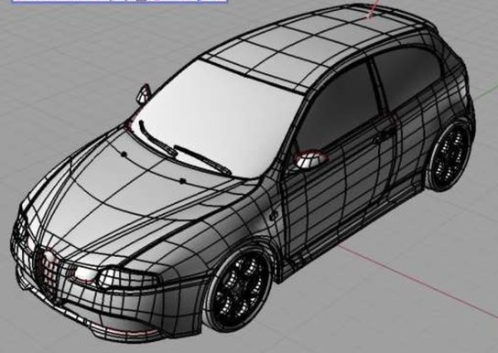
Рис.2 Пример поверхностного моделирования
Самый точный тип 3D-моделирования, называется «твердотельное моделирование». В результате работы можно получить настоящий образец готового объекта, который передает все данные о нем (рис.3).
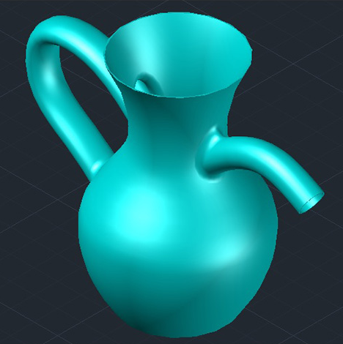
Рис.3 Пример твердотельного моделирования
Модель, созданная благодаря этому способу визуального воспроизведения, занимает наибольший объем памяти компьютера по сравнению с остальными, но они полностью описывает готовый объект.

1.2 Программное обеспечение

Третье измерение появилось благодаря трудам Ивана Сазерленда и Дэвида Эванса, которые открыли первую кафедру компьютерной графики и написали первую программу для построения несложных трехмерных объектов SketchPad. Среди студентов этой кафедры оказался Эд Катмулла, именно он создал первый 3D-макет, это был образ его собственной кисти руки. Но результаты моделирования были далеки от идеальных, пока не появился более мощный компьютер. В 1981 году вышла линейка электронно-вычислительных машин, оснащенных пакетом Geometry Pipelines, благодаря которому ускорилась работа с 3D моделями. С тех пор системы проектирования становились все лучше и лучше.
При выборе технологической составляющей 3D моделирования стоит ориентироваться на имеющееся программное обеспечение. На данный момент существует большое множество компьютерных программ для построения объемных изображений. С каждым годом появляются новые компании, которые создают программное обеспечение и приложения к ним, среди них есть как платные, так и бесплатные (Таблица1).
Таблица 1
№ | Платное ПО | Бесплатное ПО
1 | 3d Max | Blender 3D моделирование
3 | AutoCad | Wings3D
4 | Cinema 4D | Google SketchUp
5 | Rhinoceros | Компас 3D

Программа, с которой я познакомился - Компас 3D.
Данная ПО является отечественной разработкой. Ее создание берет сове начало в 1989 году. Именно в этом году специалист Коломенского конструкторского бюро машиностроения Александр Голиков переезжает в Ленинград. В Ленинграде он основал собственную компанию «АСКОН». Шла разработка первой версии программы КОМПАС. И в том же году был заключен первый контракт с Ленинградским металлическим заводом на поставку программного обеспечения КОМПАС. После создания базовой версии, началась работа по ее усовершенствованию. Но эта программа была доступна только узкому кругу пользователей. Полноправная версия для инженеров вышла на рынок в 1997 году на платформе Windows и называлась «Компас 5.0». Разработчики АСКОН все это время трудились над усовершенствованием программы, вносили дополнения и улучшения в софт. В 2016 году пользователям была представлена версия «Компас 3D V16».
Сейчас к программе выпущены плагины, модули и дополнения, которые расширяют функции программы и еще больше улучшают ее работу.
Название линейки «КОМПАС» является производным от фразы «комплекс автоматизированных систем». Функционал программы довольно большой:
- параметрическая и твердотельная разработка, позволяющая при помощи эскизов создавать модель, к которой применяются все основные свойства софта;
- библиотека стандартных моделей – позволяет использовать для разработки встроенный каталог простых деталей;
- 2D проектирование – создание чертежей и технической документации проекта;
- использование листового материала – проектирует детальные изделия, включая изгибы, резьбу, вырезу, отверстия;
- учет допусков – учитывает усадку, свойства и параметры материалов, а также технологию производства окончательного проекта;
- инструментарий – включает обширный набор инструментов, включая изменение размеров, геометрию объекта, шероховатость.
Изучив историю создания программы и ее основные характеристики, я так же смоделировал в ней свою кружку и выделил для себя преимущества и недостатки программы. (Таблица 3)
Таблица 3
№ | Плюсы ПО КОМПАС 3D | Минусы ПО КОМПАС 3D
1 | Легкость освоения | Проектирование в 3d сложнее для новичка, чем 2d, требуется полноценное освоение моделирования
2 | Простой интерфейс | Не очень хорошая возможность визуализации объектов
3 | Встроенная библиотека различных моделей
4 | Отечественная разработка, русскоязычный интерфейс
5 | Существует бесплатная учебная версия
6 | Возможность разработки чертежей и 2D проектирования
7 | Учет свойств разнообразных материалов
8 | выгрузка файлов в форматах DXF, DWG, IGES, SAT, STEP
9 | импорт файлов в форматах STL, DXF, DWG, SAT

Вывод: поработав в программе мне понравилось Компас 3D. Так как в ней более понятный интерфейс на русском языке и в связи с этим легче в работе.
Все созданные модели в программе экспортируются и печатаются с помощью 3D-принтера.
3D-принтер — станок с числовым программным управлением, использующий метод послойного создания детали. 3D печать является разновидностью аддитивного производства и обычно относится к инструментам быстрого прототипирования.
Технология 3D-печати представляет собой хорошо спланированный и подготовленный процесс преобразования виртуальных моделей в физические объекты. Процесс 3D-печати состоит из этапов, перечисленных на следующем рисунке (рис.1).
Создание цифровой модели
Экспорт 3D-модели в STL-формат

Генерирование G-кода

Подготовка 3D-принтера к работе

Печать 3D-объекта

Финишная обработка объекта

Рис.1 Процесс 3D-печати

Технологическая карта.
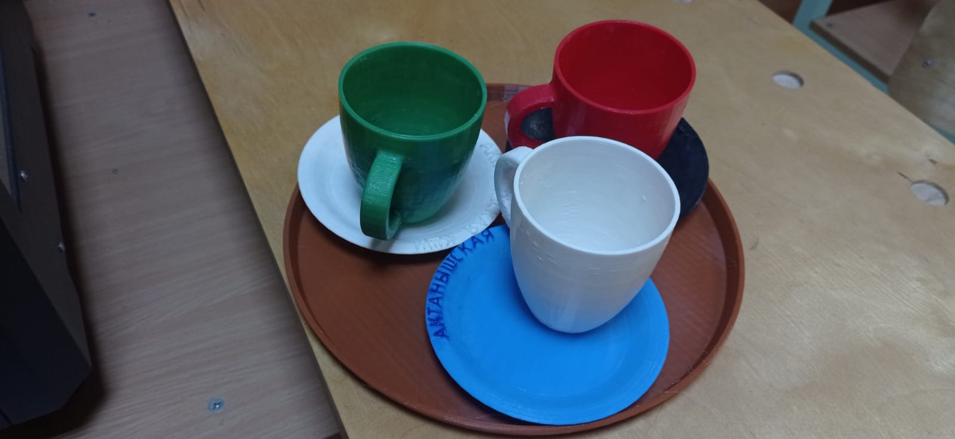
Рассмотрим содержание этапов 3D-печати, формирование объектов методом послойной укладки расплавленной полимерной нити, которая присутствует в школе.

Этап 1: Создание цифровой модели
Процесс 3D-печати начинается с разработки виртуального образа будущего объекта в 3D-редакторе.

Этап 2: Экспорт 3D-модели в STL-формат.

После окончания моделирования, переносится полученный файл в STL-формат (распознаёт большинство современных 3D-принтеров). Для этого нужно выбрать в меню пункт «Сохранить как» или «Import/Export», в зависимости от используемой программы.

Этап 3: Генерирование G-кода
STL-файл с будущим объектом обрабатывался специальной программой-слайсером, которая переводит его в управляющий G-код для 3D-принтера. Если модель не подвергнуть слайсингу, то 3D-принтер не распознает её. Программа-слайсер указывает последовательность нанесения материала во время 3D-печати
Программы-слайсеры разрезают модель на тонкие горизонтальные пластины и преобразуют в цифровой G-код, понятный трёхмерному принтеру.
Программа-слайсер как бы задаёт траекторию движения печатающей головки 3D-принтера при нанесении расходного материала.

Этап 4: Подготовка 3D-принтера к работе
На этапе подготовки 3D-принтера с технологией FDM-печати к работе следует наклеить на рабочую платформу специальную самоклеющуюся плёнку. Загружают в специальный отсек бобину с полимерными нитями и устанавливают на подставку, подрезают конец нити, чтобы он был ровным. Конец нити заправляют в отверстие для подачи и продвигаую вперёд до упора в экструдер. Через несколько секунд из экструдера появилась мягкая нить расплавленного пластика и приступаем к печати.

Этап 5: Печать 3D-объекта
Важнейший элемент 3D-принтера - рабочая платформа и печатающая головка, так как на рабочей платформе происходит формирование готового объекта. Во время работы платформа двигается вверх и вниз по оси Z. Печатающая головка выдавливает на рабочую платформу расплавленную полимерную нить, слой за слоем формируя готовый объект. Печатающая головка 3D-принтера движется по горизонтали и вертикали (оси X, Y) (рис.2)
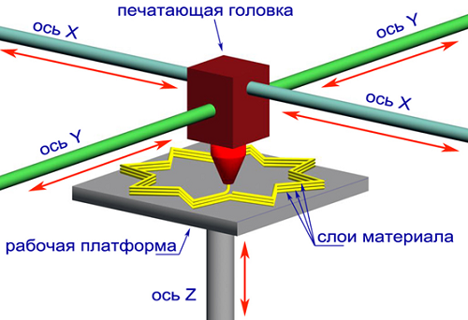
Рис. 2 Конструктивные элементы FDA-принтера
После завершения печати каждого слоя платформа опускается вниз, так происходит на протяжении всего цикла печати, пока на платформе, не появится готовый объект.

Этап 6: Финишная обработка объекта
Некоторые объекты имеют, выступы, прорези, поэтому 3D-принтер во время печати используют поддерживающие конструкции (они же – конструкции поддержки, структуры поддержки), которые в дальнейшем убираются самостоятельно.
1.3 Материалы для 3D принтера
После изучения программного обеспечения, приступил к подбору расходного материала, пластика, для печати на 3D принтере. Но как это сделать, если вы новичок в 3D печати и практически не разбираетесь в этом вопросе? Из специальной литературы узнал, что пластик для печати на 3D принтере в большинстве случаев представляет собой основную составляющую успешного воспроизведения изделий. Поэтому рассмотрел различные виды пластика для 3D печати и определил лучший.

Виды пластика для 3D принтера
В первую очередь нужно рассмотреть виды пластика для 3D принтера. Пластик для 3D печати, или филамент, производится в виде тонкой нити, диаметром 1,75 мм и 3 мм. Чаще всего в базовой комплектации применяются нити толщиной 1,75 мм, но некоторые производители 3D принтеров предоставляют возможность установить систему подачи трехмиллиметрового пластика. Пластик для 3D печати насчитывает немало разновидностей, среди которых самыми распространенными являются ABS и PLA пластик (есть в наличии, в школе).
По популярности можно выделить следующие виды пластика для 3D печати(Приложение1)
Виды пластика для 3D печати
Nylone (Нейлон)
PLA (ПЛА) или полилактид

ABS (АБС) или акрилонитрилбутадиенстирол
HIPS (Ударопрочный полистирол)
PVA (ПВА) или поливиниловый спирт

На самом деле, типов пластика для 3D печати гораздо больше.
«И какой пластик лучше для 3D принтера?» — спросите вы. Мы выбирали исходя из конкретный целей. Мы будем печатать кружку, которая должна отвечать определенным требованиям, поэтому обратили внимание на PLA пластик.
Внимание! Не каждый принтер поддерживает весь спектр материалов для 3D печати. Перед покупкой конкретного филамента, я уточнил характеристики устройства во избежание напрасного расхода средств.

Вывод: Для объектов 3D печати важно подобрать правильный материал. PLA для кружки может быть пищебезопасным выбором, хотя этот пластик слишком мягок для горячих напитков, он есть в наличии в школе. ABS здесь может оказаться прочнее, но он не сертифицирован как пищебезопасный и содержит потенциально токсичные для человека химические вещества.

Глава II. Создание 3D кружки

2.1 Разработка и печать 3D модели кружки
После изготовления кружек в домашних условиях, я задумался, как еще можно изготовить кружку, что бы ей можно было пользоваться. На помощь мне пришли инновационные технологии – 3D моделирование! Так как в нашей школе появился 3D принтер, то мою кружку можно воспроизвести в натуральную величину.
У каждого должна быть своя любимая чашка или кружка, из которой и кофе, и чай пьются вкуснее. Этот элемент посуды отличается своей формой, функциональностью, материалом изготовления. Чашки для чая могут быть обыденной вещью или храниться в наборе, я же создаю кружку для индивидуального пользования, которую я буду использовать как для приема напитков дома, а также пользоваться ею в походе.
С точки зрения функциональности учитываются следующие факторы:
- Размер и объем.
- Форма.
- Термоизоляция.
Для создания объекта, в дальнейшем кружки, разработали ряд требований:
- Объем кружки должен составлять 300-330 мл.
- Поверхность должна быть гладкой. Это важно и для органолептических ощущений, и для чистоты кружки.
- Удобная ручка, которая не заставляет пальцы упираться в горячую посуду.
- Толстые стенки и утолщенное дно, иначе содержимое слишком быстро остынет.
- Должна выдерживать высокие температура, подходит для использования в микроволновой печи.
Размер, форма и материал кружки важны для усиления вкуса напитка, удержания тепла и привлекательного внешнего вида.
Чтобы определить объем кружки мы использовали формулу:
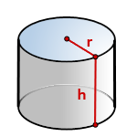  Рис 1. | h - высота цилиндра  r - радиус основания  π ≈ 3.14

V=πr²h, если известны - его радиус основания и высота, а у нас
r = 38мм
h = 70мм, тогда V = 3,14×38²×70 = 317391мм³,
если 1 литр = 1 дм³;
1дм = 10см = 100мм;
1 дм³= 1000см³ = 1000000мм³,
значит V = 317391×1000÷1000000 = 317 мл
Рассчитав объем кружки, приступили созданию цифровой модели и ее распечатке.
Приступаем к моделированию кружки.

Технологическая карта.

Этап 1: Создание цифровой модели
Процесс 3D-печати начинается с разработки виртуального образа будущего объекта в 3D-редакторе, у нас «Компас 3D».
На создание виртуального образа будущего объекта потребовалось несколько дней, так как вносились изменения и уточнения в модель кружки (рис.1, рис 2, рис 3, рис 4).
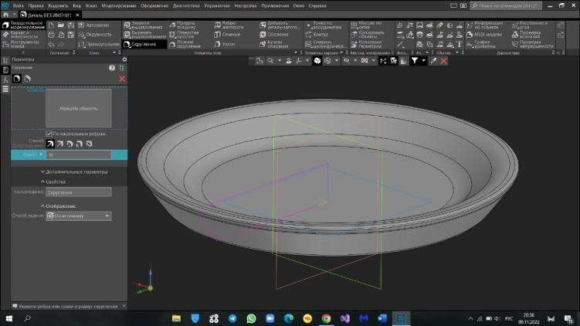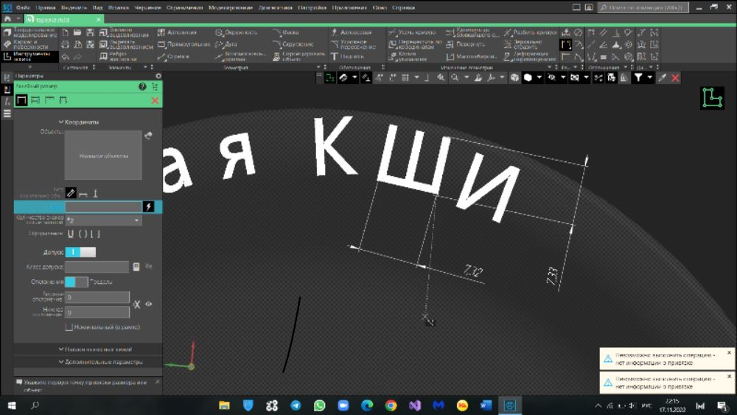
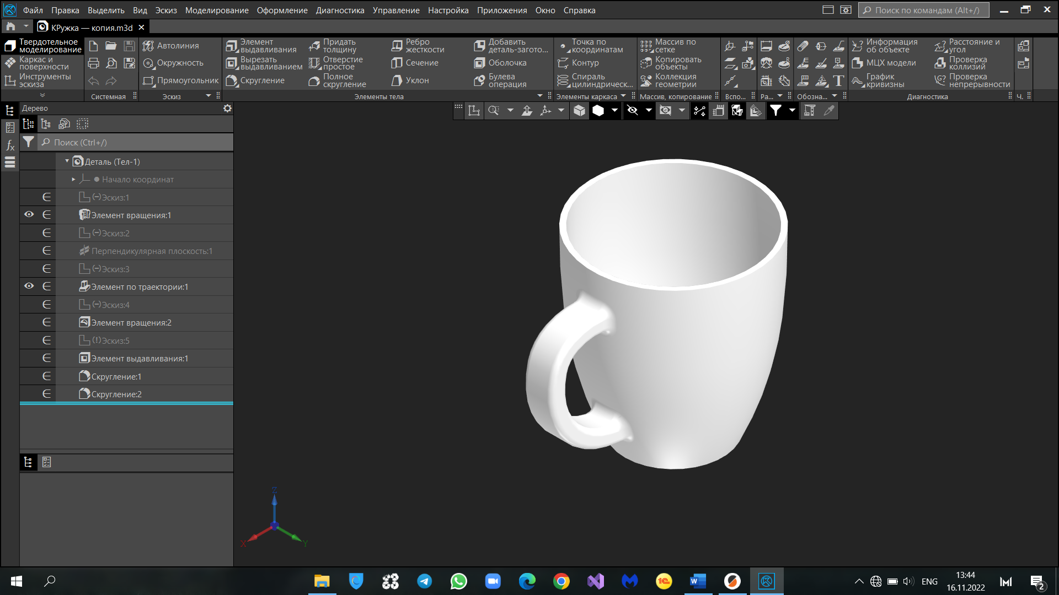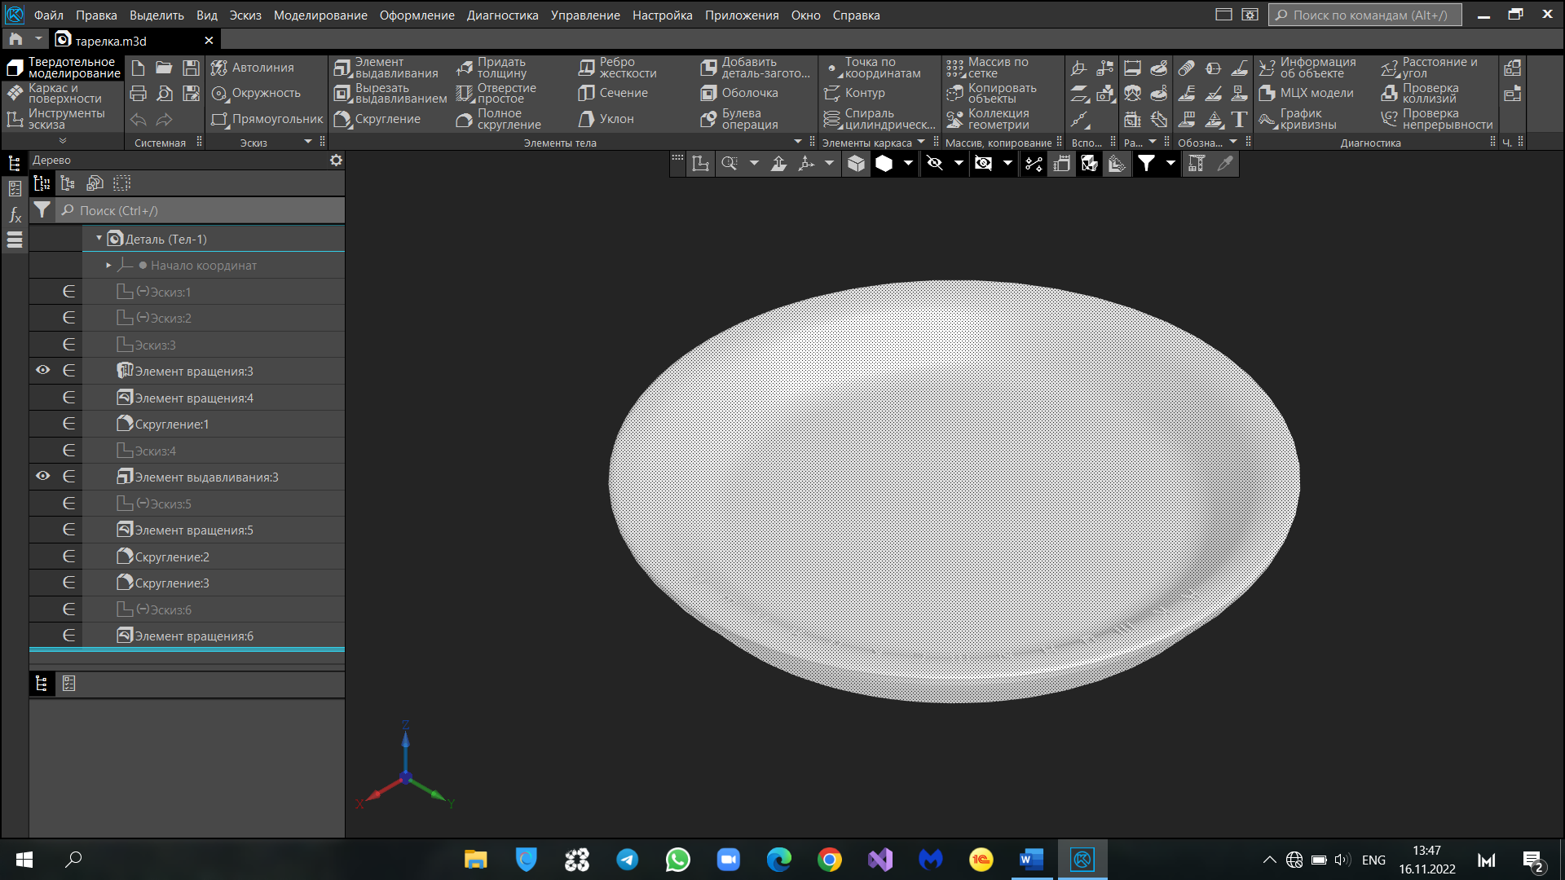

Этап 2: Экспорт 3D-модели в STL-формат.

После окончания моделирования, перенесли полученный файл в STL-формат. Для этого в меню выбрали пункт «Сохранить как».
Перед экспортом файла указали степень детализации модели. Выбрали параметр «Точно».

Этап 3: Генерирование G-кода
STL-файл с будущим объектом обрабатывался специальной программой-слайсером, которая перевела его в управляющий G-код для 3D-принтера.
Итак, модель подготовлена, переведена в STL-формат и сгенерирован её G-код. Теперь объект отправили на печать.

Этап 4: Подготовка 3D-принтера к работе

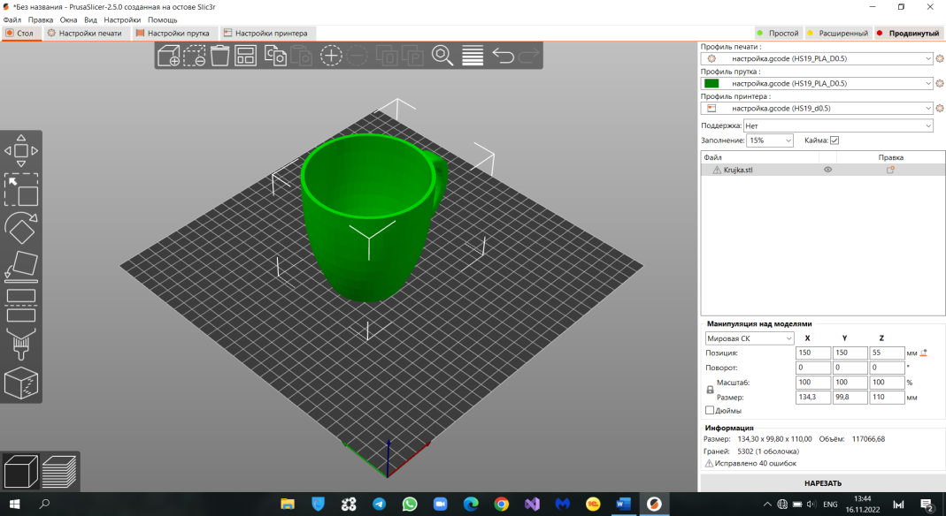

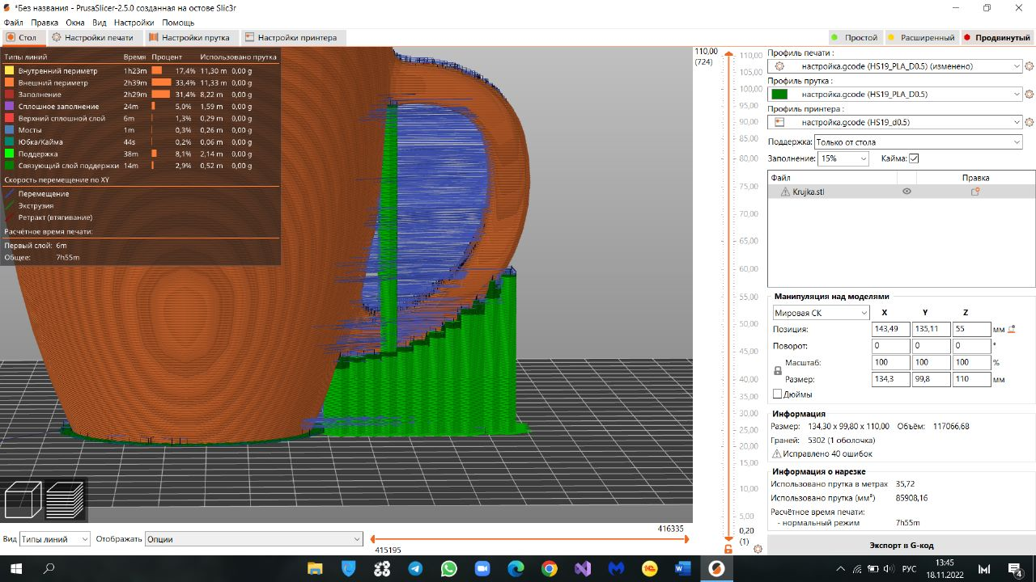

На этапе подготовки 3D-принтера к работе нанесли на рабочую поверхность карандашный клей. Загрузили в специальный отсек бобину ПЛА пластика с полимерной нитью черного цвета. Конец нити, заправили в отверстие для подачи и продвинули вперёд до упора в экструдер. Через несколько секунд из экструдера появилась мягкая нить расплавленного пластика и приступаем к печати.
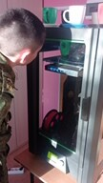

Фото 7

Этап 5: Печать 3D-объекта.
3D-печать: принтер наносит на платформу слои изделия (фото 8)
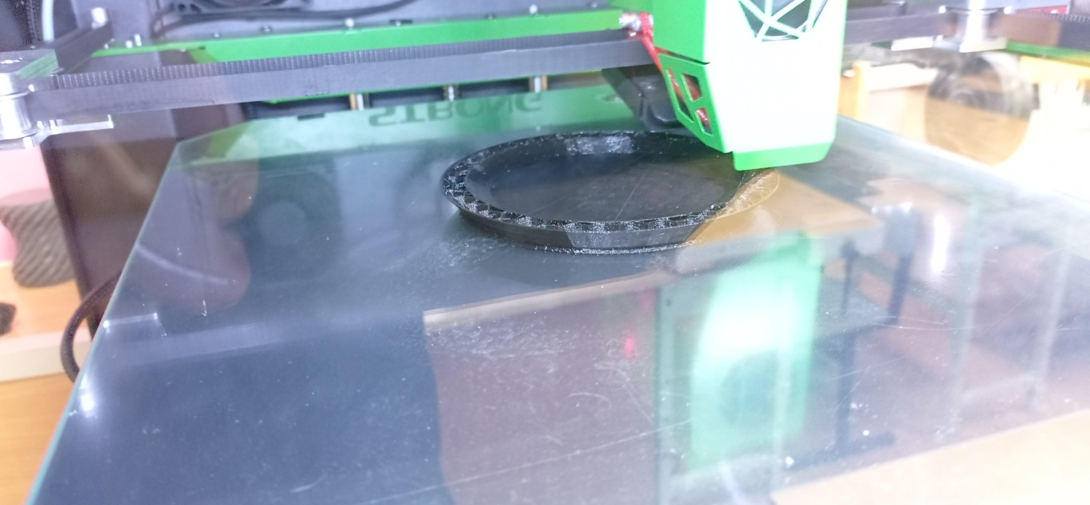
Фото 8 Фото 9
Печать объекта продолжается. На фото хорошо видны слои, которые наносит печатающая головка (фото 9).
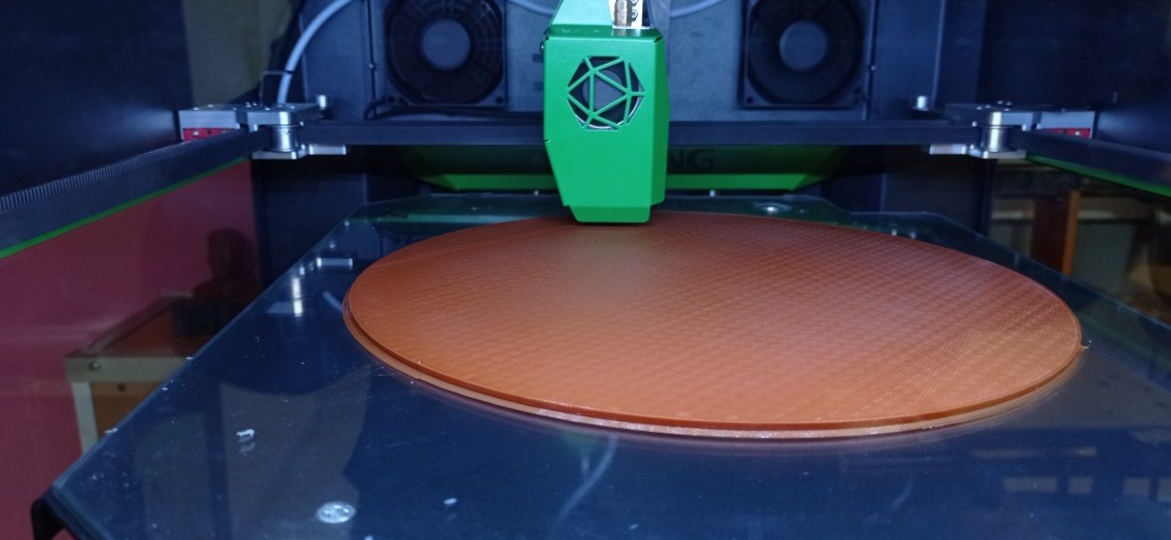
Фото 10 3D-печать на завершающем этапе
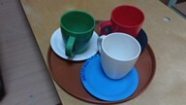
Чтобы напечатать трёхмерную модель кружки, принтеру потребовалось 6 часов 12 мин. Итого для всего изделия потребовалось 42 часа, себестоимость изделия составила 695руб.
Этап 6: Финишная обработка объекта
Кружка имеет, выступы, прорези, поэтому 3D-принтер во время печати использовал поддерживающие конструкции (они же – конструкции поддержки, структуры поддержки).
После окончания печати, поддерживающие конструкции удалили. Поддержки были напечатаны из того же материала, что и основная модель, при удалении остались видимые следы, (сложность удаления).

2.2 Анализ образца

Фото 1
Пробный экземпляр кружки печатали с использованием ПЛА пластика.

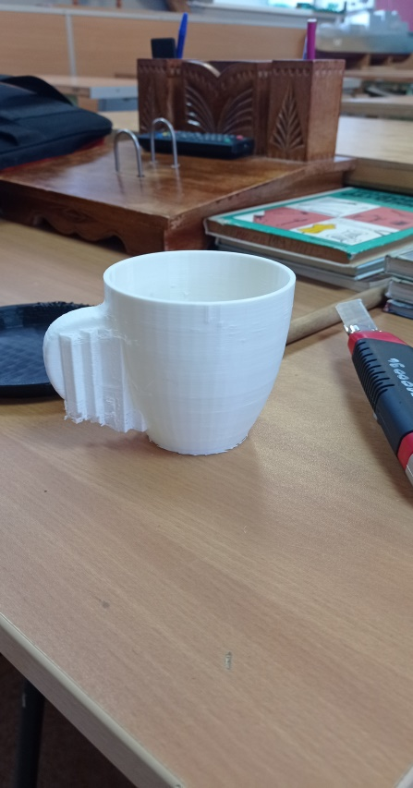
Напечатав первую кружку я увидел, что она мне показалось слишком объемной.
Внутренние недочеты: появились пустоты внутри конструкции (ошибки при моделировании), не возможность удаления поддержек в прорези.

2.Второй экземпляр кружки печатали с использованием также ПЛА пластика, размер кружок уменьшили.
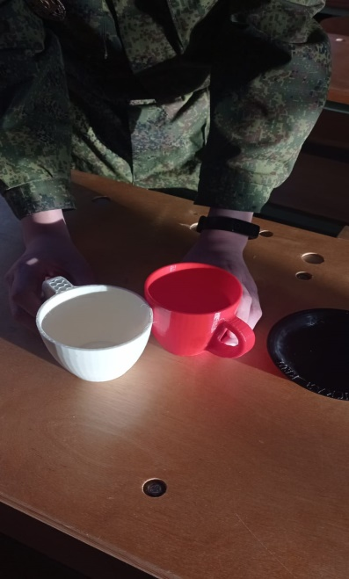 Внешние недочеты: нет .Внутренние недочеты устранены.

Вывод: Проведя анализ всех образцов, убедился в правильности выбора расходного материала, который соответствует предъявляемым требованиям к изделию. Внесенные изменения в конструкцию улучшили внешний вид кружки и ее функциональность.

ЗАКЛЮЧЕНИЕ
Однажды нарисовав на листке бумаги свой замысел, смоделировав объект в программе 3D Компас и напечатав ее на 3D принтере, у меня появиться интерес и желание работать на 3D принтере еще и еще. Как говорится, лучше один раз подержать в руках плод своего творения, чем сто раз видеть ее на альбомном листе. Это действительно «вау-эффект», когда смоделированный на компьютере авторский объект – кружка с тарелкой, через небольшой промежуток времени оказался у меня в руках.
В работе над своим проектом я совместил две вещи, созданные разрывом в века: кружка, изобретение которой уходит в глубокое прошлое, ведь еще на самой заре человечества первые ёмкости для питья изготавливали из подручных средств: рога животных, большие яйца, ореховая скорлупа и 3D технологии, появившиеся сравнительно недавно.
Я смог применить современные технологии в изготовлении одного из самых древних изобретений человечества – кружки.
Думаю, проект получился интересным. При выполнении работы изучил основные положения трехмерной компьютерной графики и разновидности 3D моделирования, материалы для изготовления кружки на 3D принтере, получил умения создавать объекты в программе 3D Компас, научился рассчитывать размеры и объем цилиндрических фигур, а так же провел эксперименты по исследованию материала кружки.
Я рад, что в своем проекте я решил все поставленные задачи, изучив основные положения трехмерной компьютерной графики, достиг поставленной цели - создать виртуальную модель кружки с помощью 3D технологий и воспроизвести с помощью 3D принтера, решил проблему, доказал свою гипотезу.
Вся работа завершена. Остались разные чувства: радости, удовлетворения, усталости. Я никогда не думал, что эта работа окажется такой трудной и в тоже время очень увлекательной.
Просматривая материал по своей работе, я обнаружил, что есть еще поле деятельности для более полезных изделий. Значит, ставить точку в этом проекте еще рано. Необходимо продолжить работу по данной теме.
СПИСОК ИСПОЛЬЗОВАННЫХ ИСТОЧНИКОВ
Толковый словарь В.И. Даля.

Технологии 3D моделирования для создания образовательных ресурсов / А.В. Меженин
Санкт-Петербург, 2008 – 112 с.: ил.

В. П. Иванов, А. С. Батраков. Трёхмерная компьютерная графика / Под ред. Г. М. Полищука.— М.:Радио и связь, 1995.— 224с.

КОМПАС-3D: создание моделей и 3D-печать / Никонов В. В., — СПб.: Питер, 2020.— 208с.:ил. — (серия «Учебное пособие»).

2. http://www.ulposuda.ru/z_pro_posudu/istoria_kruzhki.html

3. http://www.skrepo.ru/info/articles/tea-cups/

4. http://rodnaya-tropinka.ru/istoriya-chashki-dlya-detej/

5. http://www.liveinternet.ru/users/4832645/post333189279/

6. http://www.adme.ru/news-152915/britancy-pridumali-kruzhku-s-otdeleniem-dlya-pechenya-5020/

7. http://pochemuha.ru/istoriya-chashki-pervaya-chashka

8. http://www.teaprofi.ru/kontent/chaynaya-posuda-chashki.html

9. http://www.kakprosto.ru/kak-249639-kak-delat-keramicheskuyu-posudu-doma#ixzz3dwPelSb7

10. ru.wikipedia.org/wiki/ Кружка

11. https://www.zwsoft.ru/stati/chto-takoe-3d-modelirovanie

12 http://www.itshop.ru/Urok-3D-istorii/l9i30152

13 https://websoftex.ru/3d-modelirovanie-chto-eto-i-dlya-chego-nuzhno/
14 https://readmas.ru/hitech/program/istoriya-razvitiya-3ds-max.html
15http://junior3d.ru/article/Kompas-3D.html

